Şcoala cu cls. I-VIII Câmpeni, Alba

Raport de autoevaluare
a activităţii prof. Drăgoiu Gheorghe
sem.I si sem.II an şcolar 2011/2012

În norma didactică am 18 ore de Fizică la clasele a VIa - aVIIIa şi 2 ore cerc de fizică la cls a VI-A si a VI-B. Nu sunt diriginte.
Orele s-au desfăşurat în laboratorul de Fizică unde am folosit video-proiectorul.
Consiliul de Administraţie al ISJ Alba din data de 08.02.2011 a aprobat menţinerea mea ca titular în activitate peste vârsta standard de pensionare în anul şcolar 2011-2012.
Am paricipat la Consiliul profesoral joi 8 septembrie 2011 care s-a desfăşurat în laboratorul de fizică, având pe ordinea de zi organizarea activităţii în noul an şcolar 2011-2012.
În primele zile de şcoală am întocmit la fiecare dintre clasele a VI a- a VIII-a procese verbale de protecţie a muncii pentru elevii care intră în laboratorul de fizică – cu semnatură- şi alte reguli de respectat în laborator.
În primele două săptămâni de şcoală am făcut recapitularea materiei, în vederea testării initiale la disciplina predată.
Marţi, 20 septembrie 2011, ora 13, am participat la Consfătuirile cadrelor didactice care au avut loc la Colegiul Naţional <Avram Iancu> Câmpeni in prezenţa doamnei inspector Băruţă Rodica.
Marti 27 sept. 2011 între orele 10-11 a avut loc testarea la Fizică la nivel de şcoală.
Am solicitat în scris, Primăriei Câmpeni suma de 500 lei prin adresa şcolii nr 1078/28.09.2011 , sumă necesară refacerii instalaţiei electrice din laboratorul de fizică.
Am intocmit planificările şi am predat la direcţiune dosarul personal.
Fac parte din Consiliul de Administraţie al şcolii ca reprezentant al Consiliului Local Cîmpeni.
Marţi 4 oct.2011 ora 16 am participat la şedinţa Consiliului de administraţie al şcolii unde s-a discutat despre lucrările de imprejmuire şi asfaltare a curţii şcolii, inventarierea patrimoniului la grădiniţă, decontarea transportului pentru cadrele didactice navetiste pentru perioada ianuarie- iunie 2011 şi Planul de măsuri pentru asigurarea siguranţei elevilor - parteneriat- şcoală-poliţie-i jandarmerie.
Joi 13 oct..2011 ora 17 am participat la Consiliul profesoral cu urmatoarele probleme: raport privind starea învăţământului în anul şcolar trecut (2010-2011), evaluarea instituţională, concluzii în urma testărilor iniţiale din luna septembrie.
În zilele de vineri între orele 12-14 am desfăşurat orele de cerc de fizică.
Am întocmit un proiect educativ <Secretele Universului > în cadrul ”Săptămâna Mondială a Spaţiului Cosmic”, desfăşurând-se în perioada 4-10 octombrie 2011 diferite activităţi în colaborare cu profesorii Mardare Gică, Boncuţiu Simona şi bibliotecara Mihon Marinela., proiect pe care îl ataşez în anexă.In ziarul Unirea a aprul articolul “Marţieni” la Şcoala Câmpeni = Miercuri, Octombrie 12, 2011, ziarul de joi 13 oct.2011 nr 6425. http://www.ziarulunirea.ro/martieni-la-scoala-campeni/
In ziarul de Apuseni http://www.zda.ro/category/actualitatea-in-apuseni
a apărut articolul Săptămâna Mondială a Spaţiului Cosmic” , octombrie 28, 2011
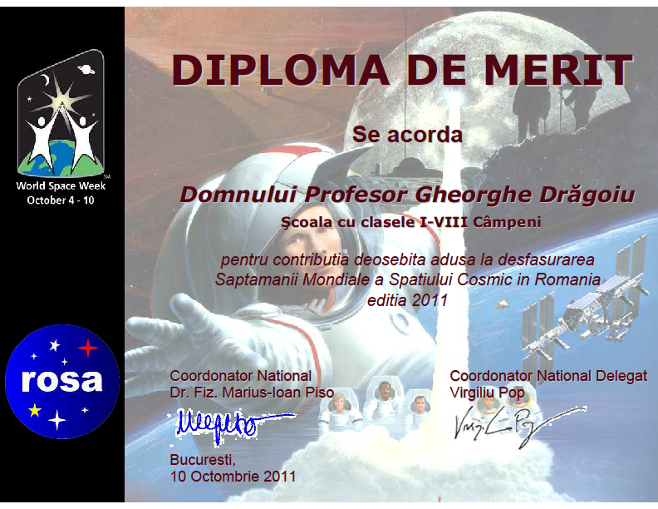
Miercuri 15 nov 2011 ora 16 am fost la Consiliul de administraţie în CDI unde s-a analizat comisia învăţătorilor şi aprobarea deschiderii unei ferestre in gardul ce separă un vecin din partea de vest a curţii şcolii, a unui chioşc pentru a servi elevii în pauze cu diferite produse.
Luni 28 nov 2011 ora 14 am participat la Consiliul de administraţie având ca scop de a reanaliza decizia de a nu lăsa elevii să iasă în pause din curtea şcolii pentru a putea cumpăra produse de la magazinele de pe stradă. S-a păstrat aceeaşi decizie .
Miercuri 30 nov 2011 am participat la examenul medical anual realizat de dr.Mălinescu.
Vineri 2 dec. 2011 între orele 9-12 am participat la Cercul pedagogic al prof de fizică –chimie ce a avut loc la Şcoala Bistra.
Luni 12 dec 2011 ora 14 am participat la Consiliul de Administratie unde s-a discutat despre 0,5 normă muncitor –fochist la Clubul elevilor, modificări în legătură cu asfaltarea curţii şcolii şi decontare transport cadre didactice pe luna noiembrie 2011, la 13 persoane în valoare totală de 2.549 lei.
În zilele de miercuri conform graficului am efectuat serviciul pe şcoală împreună cu alţi colegi.
La sfârşitul lunii decembrie 2011 am efectuat inventarul obiectelor din laboratorul de fizică.
La încheierea sem. I, la Fizică au rămas corigenţi 5 elevi (a VII-a B-1, a VII-a C-2, a VIII-a B-1, a VIII-a C –1).
In semestrul II, am primit adeverinta nr 86/19.01.2012 de participare la programul de formarem continua = Dezvoltatrea profesionala a cdrelor didactice prin activitatii de mentorat = cu durata de 232 ore, avind 66 de credite transferabila.
De aemenea, am primit de la ISJ adresa nr 642/ 25 ianuarie 2012 , prin care ma anunta ca sunt metodist al ISJ Alba la specialitatea Fizica in Anul scolar 2011-2012.
Am primit de asemanea adeverinta nr 81 de la CCD Alba ca urmare a finalizarii modulului = Tehnici Informationale Computerizate = ( 90 ore) din cadrul Proiectului < Competente crescute pentru cadrele didactice> acesta avind 30 credite profesonale transferabile.
Olimpida de fizica in anul scolar 2011-2012 sa desfasurat pe zona la Colegiul National <Avram Iancu> Campeni in data de 20 ianuarie 2012 participind elevi din cls VI=26 elevi,VII=25 elevi, VIII=24 elevi, de la Colegiul National=13elevi. , Scoala cu cls I-VIII Campeni=27 elevi si Scoala Bistra=35 elevi deci un total de 75 elevi.
De la Scoala cu cls. I-VIII Campeni din cls VI au participat 13 elevi, din VII au participat 9 elevi iar din clasa VIII au participat 5 elevi deci in total 27 elevi.
La faza judetiana care s-a aminat din data de 4 februarie 2012 din cauza zapezii, pe data de duminica 19 februarie 2012 au participat din scoala noastra doi elevi.
Din cls VI a participat la judet eleva Narita Mihaele (VI-B) care s-a clasat pe locul 9 pe judet obtinind mentiune - DIPLOMA
Din cls VIII participa le judet elevul Motora Paul (VIII-A) care s-a clasat pe locul 9 pe judet.
Marti 24 ianuarie 2012 ora 15,oo in CDI am participat la sedinta Consiliului de Administratie ubde sa discutat despre incadrarea in viitorul an scolar 2012-2013 si bugetul pa anul 2012.
Prin decizia nr 57 din 10 .02. 2012 am fost numit in comisia de verificare a dosarelor cuprinzind documentele justificative in vederea echivalari .
Marti 21 02 . 2012 ora 13,oo in laboratorul de fizica am participat la o intrunire a profesorilor unde sa discutat despre <Scoala altfel > din 2-6 aprilie 2012.
Joi 1 martie 2012 ora 17,oo in laboratorul de fizica am participat la Consiliul profesoral under sa discutat despre programul <Scoala Altfel> , cazul unui elev indisciplinat care trebuie mutat in alta scoala, zvonul comasarii Colegiului cu Scoala generala , etc.
Am dat un referat cu cosmosul pentru Revista scolii la D-na prof. Gligor Doina pentru a fi publicat.
Vineri 23 martie 2012 ora 14,oo am participat la Consiliul de administratie unde sa discutat probleme bugetare ( compensarea intre articole, decontatrea transportului la cadrele didactice etc,) asocierea cu Grupul Scola Forestie, dosare de echivalare, transport elevi la diferite actiuni si concursuri etc.

Am participat in 17 mai 2012 in calitate de consilier = la inaugurarea unui punct de lucru al Serviciului Public Comunitar pentru Eliberarea si Evidenta Pasapoartelor Simple in orasul Campeni unde am vorbit despre aceasta actiune.
http://ziaruldeapuseni.ro/motii-din-apuseni-pot-veni-pentru-pasaport-la-campeni_9172.html

In 25 mai 2012 ora 14,oo – vinerea- in CDI am participat la sedinta Consiliului de administratie unde sa discutat despre optionale 2012-2013, probleme bugetare etc.
Am initiat Premiul Gheorghe Dragoiu in valoare de 100 dolari care se va acorda anual sefului de promotie de la clasa VIII. In presa sa scris despre acest laucu la
http://www.ziarulunirea.ro/scoala-campeni-premiul-gheorghe-dragoiu-de-100-de-dolari-pentru-elevii-merituosi/
http://www.informatiadealba.ro/2012/06/14/premiul-gheorghe-dragoiu-rasplata-pentru-elevii-merituosi-de-la-campeni/
http://www.monitorulab.ro/index.php/eveniment/3219-premiul-gheorghe-dragoiu-rasplata-pentru-elevii-merituosi-de-la-cimpeni
La sfirsitul anului scoar 2011-2012 la fizica nu a ramas nici un elev coregent sau repetent.

Campeni iunie 2012 Semnatura

